心理状态自评工具

#1. 核心概念与理论基础

##1.1 心理状态自评工具的定义与目的
心理状态自评工具是一系列标准化、结构化的问卷或量表，旨在帮助个体对自身特定时间段内的情绪、认知、行为及躯体症状等心理状态进行系统化、量化的观察和评估。
核心目的：
自我觉察与追踪：提供一种客观框架，帮助个体识别和追踪自身心理状态的变化规律。
早期识别与筛查：作为初步筛查工具，提示可能存在的心理健康风险，促进早期干预。
辅助决策：为“是否需要寻求专业帮助”这一决策提供参考依据。
促进沟通：为个体与专业人士的沟通提供具体、清晰的“症状地图”，提升沟通效率。

##1.2 自评工具的科学基础
有效的自评工具均基于心理测量学原理，具备以下特性：
信度：测量结果的稳定性和一致性。例如，在相似状态下重复测量，结果应相近。
效度：工具能够准确测量其所声称要测量的心理特质。例如，一个抑郁量表应能有效区分抑郁与非抑郁人群。
常模：通过大规模人群测试建立的参照标准，使得个人分数能够与特定群体进行比较，判断其相对位置。

##1.3 自评工具的局限性与使用边界
重要提示：自评工具的结果不等于临床诊断。
筛查性，非诊断性：它们仅能提示风险或可能性，不能替代精神科医生或临床心理学家的专业评估和诊断。
受主观因素影响：个体的答题态度、自我认知水平、当前情绪状态等都可能影响结果。
文化适用性：部分量表基于特定文化背景开发，在不同文化语境下需谨慎解读。

#2. 关键技术方法（核心工具解析与使用指南）

##2.1 常用标准化自评工具介绍
- 抑郁症状筛查：患者健康问卷-9项（PHQ-9）
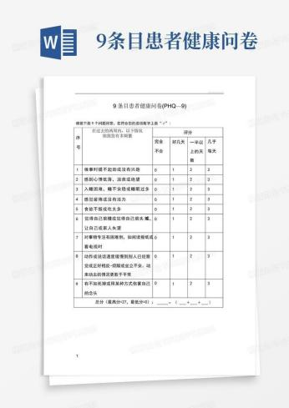
评估内容：过去两周内，9项抑郁核心症状（如情绪低落、兴趣丧失、睡眠问题、疲劳感等）的出现频率。
评分与解读：
0-4分：无显著抑郁症状
5-9分：轻度抑郁
10-14分：中度抑郁
15-19分：中重度抑郁
20-27分：重度抑郁
使用指南：适用于快速筛查抑郁症状及其严重程度。若评分≥10分，或任何单项问题（特别是关于自杀念头）得分≥1分，强烈建议寻求专业评估。

- 焦虑症状筛查：广泛性焦虑障碍量表-7项（GAD-7）
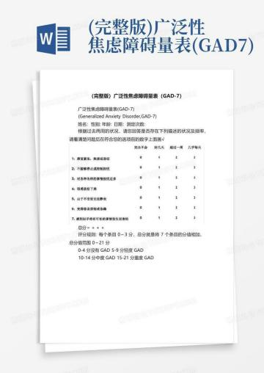
评估内容：过去两周内，7项广泛性焦虑核心症状（如过度担忧、紧张不安、无法放松等）的出现频率。
评分与解读：
0-4分：无显著焦虑症状
5-9分：轻度焦虑
10-14分：中度焦虑
15-21分：重度焦虑
使用指南：是筛查焦虑障碍的良好工具。评分≥10分提示可能存在具有临床意义的焦虑，建议咨询专业人士。

3. 综合症状评估：症状自评量表-90项（SCL-90）
评估内容：涵盖感觉、情绪、思维、意识、行为、生活习惯、人际关系、饮食睡眠等90个项目，包含10个因子，如躯体化、强迫症状、人际关系敏感、抑郁、焦虑、敌对等。
评分与解读：计算总分、总均分、阳性项目数以及各因子分。通常关注因子分是否超过常模（如超过2分或3分，具体需参考所用版本的常模）。
使用指南：范围广泛，能提供较全面的心理症状轮廓。但因题目较多，更适合在专业指导下进行综合评估。

4. 感知压力评估：知觉压力量表（PSS）
评估内容：评估个体在过去一个月里，感知到的生活情境不可预测、不可控制和超负荷的程度。
评分与解读：将10个项目的得分相加（其中4个为反向计分）。分数越高，代表感知到的压力水平越高。可与常规人群的平均分进行比较。
使用指南：帮助个体了解自己的压力感知水平，提醒关注压力管理。

##2.2 自评工具使用通用指南
环境准备：选择安静、不受打扰的环境。
时间范围：仔细阅读指导语，明确量表要求评估的时间范围（如“过去两周”或“过去一个月”）。
诚实作答：根据第一反应和真实感受作答，避免过度思考或猜测“正确”答案。
记录与追踪：建议记录下测评日期和分数，以便未来对比，追踪变化趋势。
审慎解读：参考工具的解读标准，但不过度解读单次分数。重点关注分数的变化趋势和模式。

#3. 实践应用

##3.1 场景化案例：使用PHQ-9进行自我追踪
背景：大学生小李在学期中感到持续情绪低落、精力不足。他决定使用PHQ-9进行初步评估和追踪。
应用过程：
第1周（基线）：PHQ-9得分为12分（中度抑郁）。这促使他预约了学校的心理咨询中心。
第4周（接受咨询4次后）：再次测评，PHQ-9得分为8分（轻度抑郁）。他看到分数下降，感到鼓舞，并与咨询师讨论了这一进步。
第8周（学期末）：PHQ-9得分为4分。他将这个记录分享给咨询师，双方共同讨论了巩固成果和预防复发的策略。
案例启示：将自评工具作为追踪进步的“仪表盘”，可以可视化改变，增强改变的动力和信心。

##3.2 自评工具使用练习
练习：创建你的“心理健康仪表盘”
选择核心工具：根据你的主要关切，选择1-2个核心工具（如PHQ-9用于情绪，PSS用于压力）。
设定评估频率：例如，每两周在周日的晚上进行一次性评估。
建立记录系统：使用笔记本或电子表格，记录每次的测评日期和分数。
附加定性记录：在分数旁，简单记录一两句本周发生的、可能影响心理状态的关键事件或感受。
定期回顾：每月末，查看分数曲线和定性记录，反思：“我注意到了什么模式？”“哪些事情似乎让我的状态变好或变差？”

#4. 常见问题解答

Q1：我的自评分数很高，我是不是就得了抑郁症/焦虑症？
A：不一定。 高分是一个重要的 “警示信号” 和 “求助指标” ，但它不等于最终诊断。许多因素可能导致一时的高分，如近期遭遇重大压力事件、身体疾病、睡眠严重不足等。正确的做法是：认真对待这个信号，并将其作为寻求专业评估的明确指征。 只有专业人士才能进行全面的评估并做出诊断。

Q2：我应该多久做一次自评？
A：取决于你的目的：
用于筛查：每1-3个月进行一次常规筛查是合理的。
用于追踪变化：在感到困扰的时期，可以每1-2周进行一次，以监测变化。但不宜过于频繁（如每天），以免产生过度关注和焦虑。
用于评估干预效果：在接受心理咨询或药物治疗期间，可以在干预前、干预中（如每4-6周）和干预后分别进行测评。

Q3：不同的自评工具结果不一致怎么办？
A：这是常见情况，因为不同工具关注的侧重点不同。例如，可能GAD-7分数高而PHQ-9分数正常，这提示当前的困扰可能以焦虑为核心。你应该：
关注核心症状：回顾哪个工具所描述的症状最符合你当下的主要痛苦。
综合看待：将多个工具的结果拼凑成一幅更完整的“症状画像”。
寻求整合：将不一致的结果带给专业人士，他们能帮助你理解这些结果背后的含义。

Q4：我可以为家人或朋友做这些测试吗？
A：你可以建议他们使用自评工具，并为他们提供资源。但不应强迫或替代他们作答。重要的是：
尊重他们的自主权。
向他们解释工具的目的和局限性。
如果他们愿意测试并得到高分，鼓励和支持他们寻求专业帮助。

#5. 进阶学习资源

##5.1 推荐书籍
《常用心理评估量表手册》：提供大量标准化自评量表的详细介绍、条目和计分方法。
《情绪障碍评估量表》：专注于情绪障碍相关的评估工具。

##5.2 在线资源
权威机构网站：如世界卫生组织（WHO）、美国精神医学学会（APA）官网，部分提供官方版本的自评工具。
可信赖的心理健康平台：一些平台提供了基于上述标准化量表的在线自测功能。

#6. 安全提示与专业求助指南

##6.1 自评工具的“红色警报”
当自评出现以下结果时，需要立即采取行动：
在PHQ-9的第9项（关于自杀和自伤的想法）上得分≥1（即“有几天”、“一半以上天数”或“几乎每天”）。
任何量表的总分持续处于重度范围。
自评后感到极度恐慌、无助或自杀/自伤风险增加。

##6.2 明确求助指征与路径
当你出现以下情况时，请务必寻求专业帮助：
自评分数持续处于中度及以上水平。
心理困扰显著影响了你的学业、工作、社交或日常生活功能。
你感到无法依靠自身力量摆脱当前困境。
出现任何形式的自伤或自杀念头。

求助路径：
立即求助：如有即刻风险，拨打心理危机干预热线（如希望24热线：400-161-9995）或前往医院急诊科。
尽快预约：预约精神科医生进行诊断评估，或预约心理咨询师/治疗师进行专业干预。

重要提示： 心理状态自评工具是你心理健康的“晴雨表”和“导航仪”。善用它们，可以让你从模糊的“感觉不好”迈向清晰的“知道哪里不好、有多不好”。请以科学、冷静的态度对待测评结果，它们是指引你采取适当自我关怀或寻求专业帮助的宝贵路标，而非定义你的最终判决。关爱自己的第一步，是诚实地了解自己。
注：本文档所介绍的自评工具均基于心理学实证研究，旨在提供科普知识与自我筛查参考。所有工具结果均不能作为最终诊断依据。如果您根据自评结果怀疑自己或他人可能存在心理健康问题，请务必寻求合格的精神科医生或临床心理学家的专业评估。在紧急情况下，请立即拨打危机干预热线或急救电话。
图源网络，侵删

